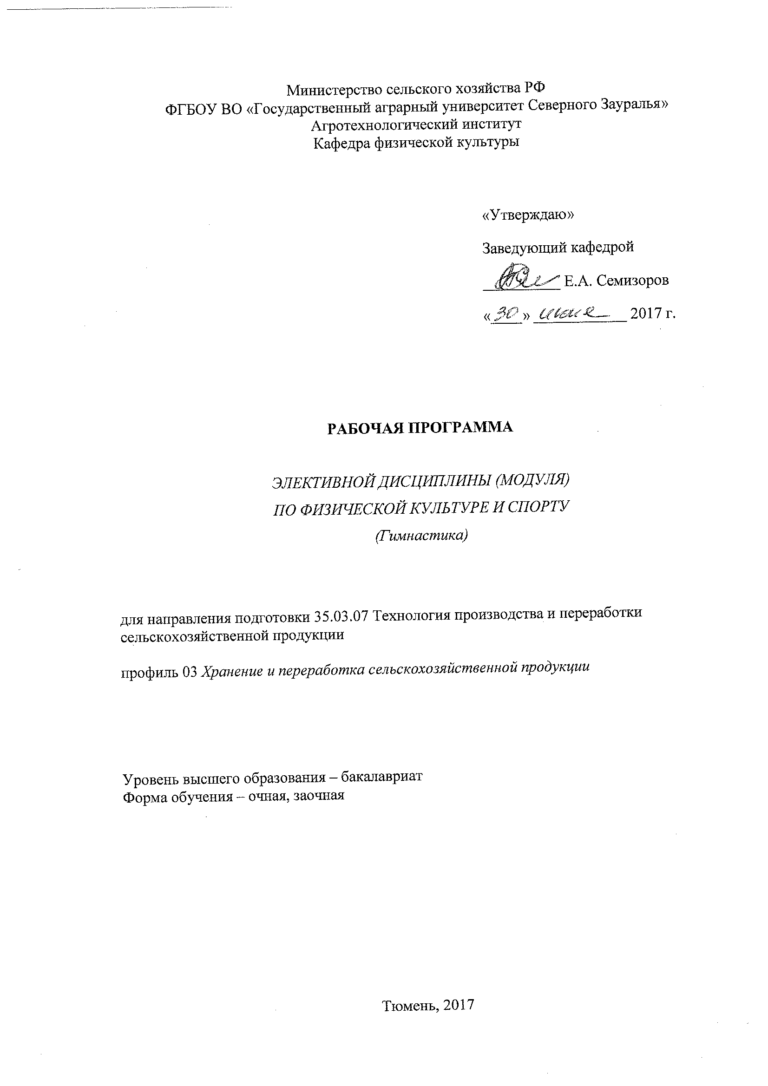

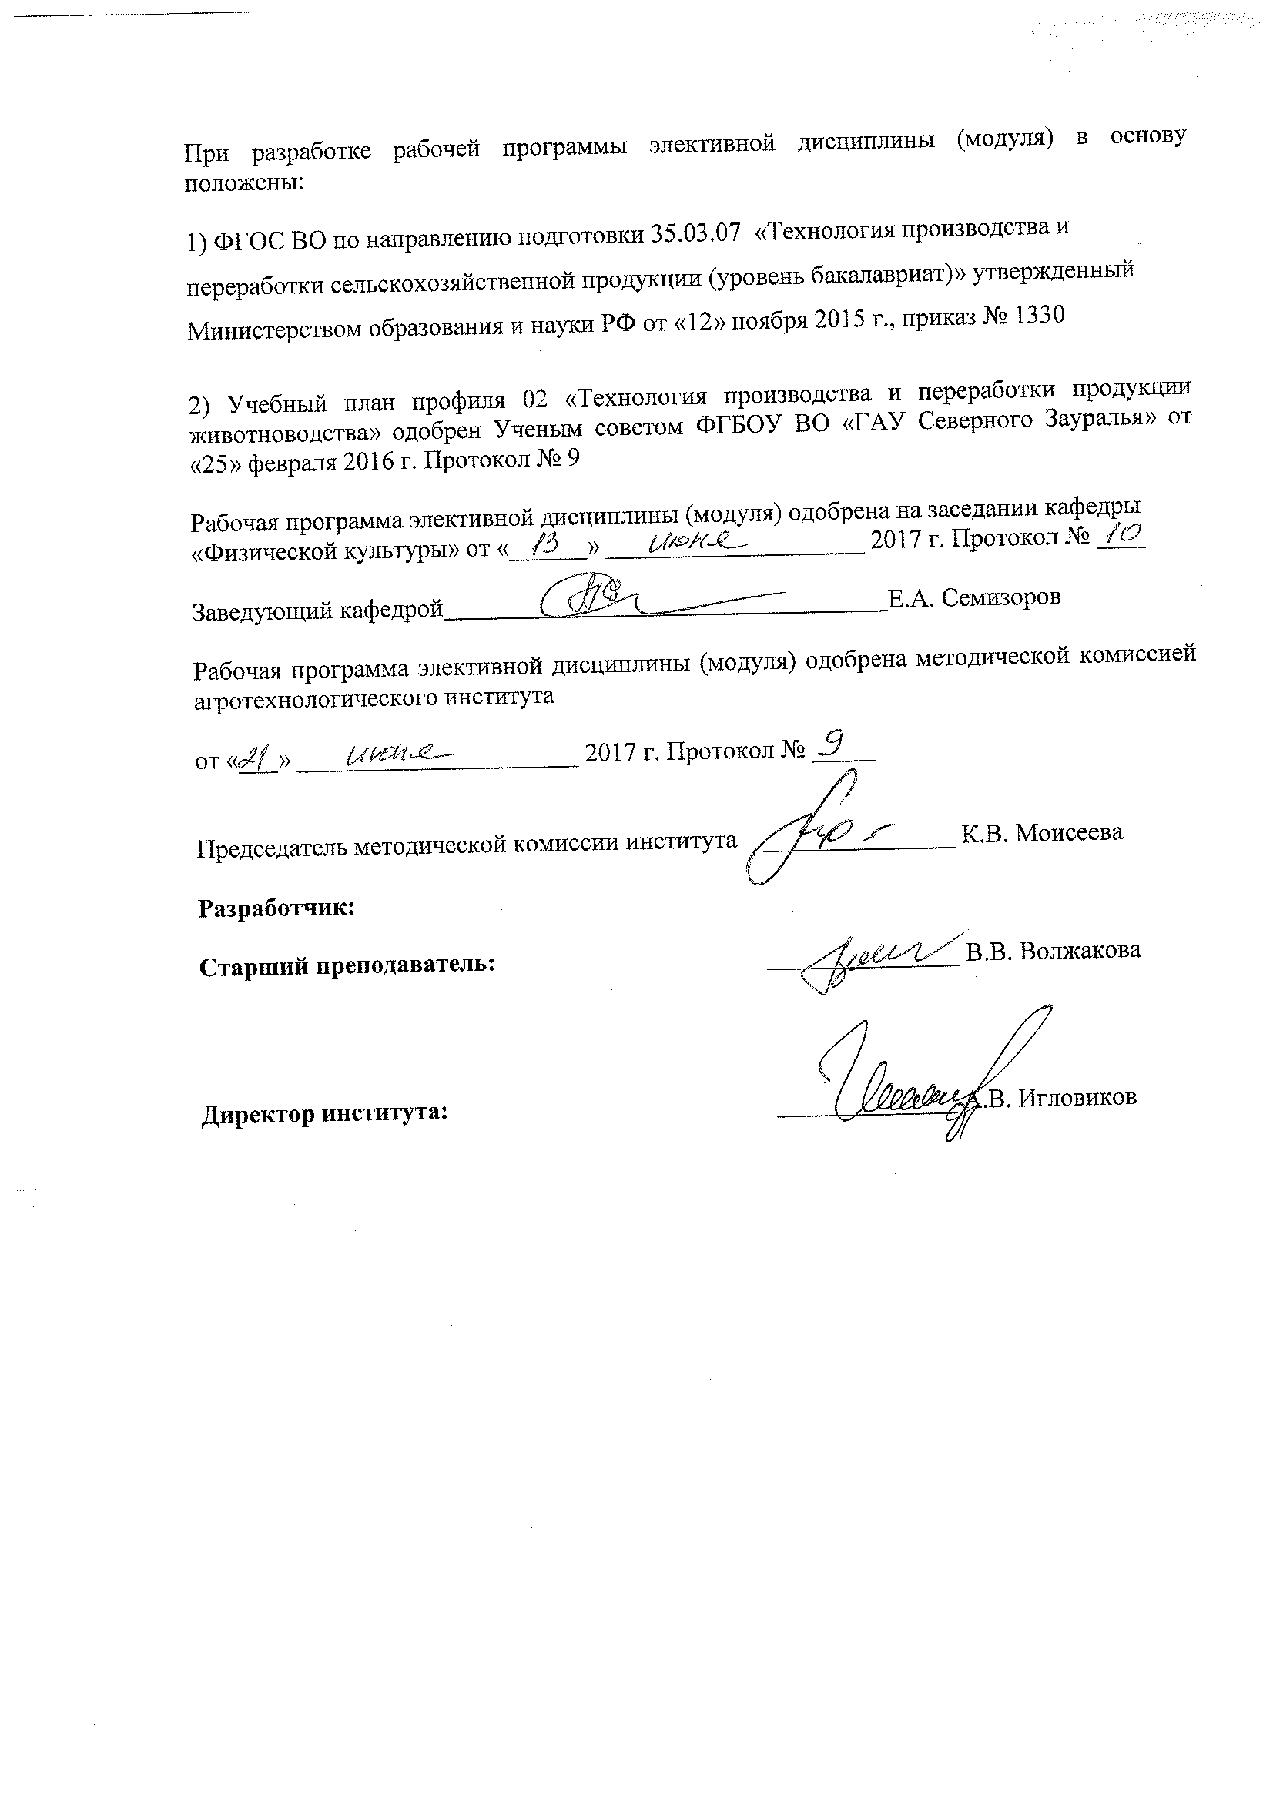

1. Перечень планируемых результатов обучения по дисциплине, соотнесенных с планируемыми результатами освоения образовательной программы
Коды компетенции | Результаты освоения | Перечень планируемых результатов обучения по дисциплине
ОК-8 | способностью использовать методы и средства физической культуры для обеспечения полноценной социальной и профессиональной деятельности | знать:  - технику безопасности при занятиях физической культурой и спортом;  - средства и методы физической культуры и спорта.  уметь:  - использовать средства и методы физического воспитания для профессионально-личностного развития, физического самосовершенствования.  владеть:  - техникой выполнения упражнений на гимнастических снарядах;  - техникой выполнения акробатических упражнений;  - техникой выполнения упражнений со спортивным инвентарем;  - техникой выполнения прыжков.

2. Место дисциплины в структуре образовательной программы
Дисциплина является элективной и относится к Блоку 1- вариативной части учебного плана.
Перед началом освоения дисциплины студент должен:
Знать:
- основы физической культуры и здорового образа жизни.
Уметь:
- использовать средства и методы физического воспитания для профессионально-личностного развития, физического самосовершенствования, формирования здорового образа и стиля жизни.
Владеть:
- основами технологий современных оздоровительных систем физического воспитания, основными способами самонаблюдения за показателями своего здоровья, физическими упражнениями разной функциональной направленности, техническими приемами и двигательными действиями из школьных базовых видов спорта.

Дисциплина изучается на 1, 2, 3 курсах в 1, 2, 3, 4, 5, 6 семестрах на очной форме обучения и на 1, 2 курсах в 1, 2, 3, 4 семестрах на заочной форме обучения.

3. Объем дисциплины и виды учебной работы
Общая трудоемкость дисциплины составляет 328 часов на очной и заочной форме обучения.
Вид учебной работы | Очная форма |  |  |  |  |  |  | Заочная форма
Вид учебной работы | всего часов | семестр |  |  |  |  |  | всего часов | семестр
Вид учебной работы | всего часов | 1 | 2 | 3 | 4 | 5 | 6 | всего часов | 1 | 2 | 3 | 4
Аудиторные занятия (всего) | 328 | 70 | 70 | 36 | 70 | 28 | 54 | - | - | - | - | -
В том числе: | - | - | - | - | - | - | - | - | - | - | - | -
Практические занятия (ПЗ) | 328 | 70 | 70 | 36 | 70 | 28 | 54 |  | - | - | - | -
Самостоятельная работа (всего) | - | - | - | - | - | - | - | 328 | 82 | 82 | 82 | 82
Вид промежуточной аттестации (зачет) |  | + | + | + | + | + | + |  | + | + | + | +
Общая трудоемкость | 328 | 70 | 70 | 36 | 70 | 28 | 54 | 328 | 82 | 82 | 82 | 82

4. Содержание дисциплины:
Достижение общей физической подготовленности, формирование физической культуры личности, т.е. потребности и способности методически обоснованно и целенаправленно использовать средства физической культуры для обеспечения профессиональной физической и психофизиологической надежности и обладать универсальными и специализированными компетенциями, необходимыми для самоутверждения, социальной мобильности и устойчивости на рынке труда.

4.1. Содержание разделов дисциплины

№ п/п | Наименование раздела дисциплины | Содержание раздела
1 | 2 | 3
1. | Общая физическая подготовка | Техника безопасности на занятиях при выполнении физических упражнений.  Ходьба в чередовании с бегом и преодолением препятствий. Бег с изменением темпа и ускорениями. Строевые упражнения, построения и перестроения.  Упражнения для мышц туловища и живота. Упражнения мышц рук и плечевого пояса. Упражнения для мышц ног. Упражнения для мышц задней поверхности бедра.
2. | Специальная физическая подготовка | Техника безопасности при занятиях гимнастикой.  Упражнения для развития силы и скоростных качеств. Упражнения для развития выносливости. Упражнения для развития гибкости и ловкости. Упражнения для привития навыков быстроты ответных действий. Упражнения для развития прыгучести. Упражнения на формирование осанки, совершенствование равновесия и ориентации в пространстве.
3. | Техническая подготовка | Техника безопасности и соблюдение гигиенических правил при занятиях гимнастикой.  Совершенствование техники выполнения упражнений на гимнастических снарядах (канат, бревно, перекладина высокая, конь, опорные прыжки).  Совершенствование техники выполнения акробатических упражнений (кувырки, березка, мост)  Совершенствование техники выполнения упражнений со спортивным инвентарем (гантели, набивные мячи, гимнастические палки, скакалки и т. п.).  Совершенствование техники прыжков.
4. | Тактическая подготовка | Формирование устойчивости к соревновательному стрессу, умение преодолевать страх, усталость, боль при выполнении гимнастических упражнений  Практическое использование элементов, приемов, вариантов тактики на занятиях и в соревновательной деятельности.

4.2 Разделы дисциплины и междисциплинарные связи с обеспечиваемыми (последующими) дисциплинами
№ п/п | Наименование обеспечиваемых (последующих) дисциплин | Номера разделов данной дисциплины, необходимых для изучения обеспечиваемых (последующих) дисциплин
№ п/п | Наименование обеспечиваемых (последующих) дисциплин | 1 | 2 | 3 | 4
1. | Производственная практика | + | + | + | +

4.3. Разделы дисциплин и виды занятий

очная форма обучения
№ п/п | Наименование раздела дисциплины | Практические  занятия | Всего  час.
1 | 2 | 3 | 4
1. | Общая физическая подготовка | 40 | 40
2. | Специальная физическая подготовка | 54 | 54
3. | Техническая подготовка | 180 | 180
4 | Тактическая подготовка | 54 | 54
 | Итого: | 328 | 328

заочная форма обучения
№ п/п | Наименование раздела дисциплины | СРС | Всего  час.
1 | 2 | 3 | 4
1. | Общая физическая подготовка | 40 | 40
2. | Специальная физическая подготовка | 54 | 54
3. | Техническая подготовка | 180 | 180
4. | Тактическая подготовка | 54 | 54
 | Итого: | 328 | 328

4.4. Практические занятия.

№ п/п | № раздела дисциплины | Тематика практических занятий | Трудоемкость  (час.)
№ п/п | № раздела дисциплины | Тематика практических занятий | очная
1 | 2 | 3 | 4
1. | 1 | Техника безопасности на занятиях при выполнении физических упражнений.  Упражнения:  - ходьба в чередовании с бегом и преодолением препятствий;  - бег с изменением темпа и ускорениями;  -строевые упражнения, построения и перестроения;  - для мышц туловища и живота;  - для мышц рук и плечевого пояса;  - для мышц ног;  - для мышц задней поверхности бедра. | 40
2. | 2 | Техника безопасности на занятиях при выполнении физических упражнений.  Развитие общей выносливости.  Развитие специальной и скоростно-силовой выносливости.  Развитие физических качеств: силы, быстроты, прыгучести, гибкости и ловкости.  Упражнения на равновесие и ориентацию в пространстве. | 54
3. | 3 | Техника безопасности и соблюдение гигиенических правил при занятиях гимнастикой.  Совершенствование техники выполнения упражнений на гимнастических снарядах:  - лазание по канату;  - ходьба по бревну из различных исходных положений;  Связка шагов  - кувырок вперед или назад;  - соскок прогнувшись, наскок в упор;  - поворот на 180 градусов (на двух носках);  - прыжок прогнувшись толчком двумя ногами;  - держать равновесие;  - на высокой перекладине подъем переворотом;  - прыжок через коня;  - опорные прыжки.  Совершенствование техники выполнения акробатических упражнений:  - наклон туловища из различных исходных положений;  - упражнения в «мостах»;  - перекаты в группировке, стойка на лопатках, на голове;  - кувырок вперед в группировке в упор присев;  - кувырок вперед согнувшись в сед;  - кувырок назад;  - складка ноги вместе в перекат назад в стойку на лопатках, перекат в упор присев;  - переворот боком (колесо).  Совершенствование техники выполнения упражнений со спортивным инвентарем:  - упражнения с гантелями;  - упражнения с набивными мячами;  - упражнения с гимнастическими палками. Совершенствование техники прыжков:  - прыжки в длину с места;  - прыжки в длину с разбега. | 180
4. | 4 | Совершенствование тактических действий в гимнастике.  - использование элементов, приемов, вариантов тактики в соревновательной деятельности.  Выполнение контрольных нормативов. | 54

4.5. Примерная тематика курсовых проектов (работ) - не предусмотрено УП.

5. Учебно-методическое обеспечение самостоятельной работы обучающихся по дисциплине для студентов заочной формы обучения.

№ п/п | № семестра | Наименование раздела дисциплины | Виды СРС | Всего  час.
1 | 2 | 3 | 4 | 5
1. | 1 | Общая физическая подготовка | Практическое выполнение | 10
1. | 1 | Специальная физическая подготовка | Практическое выполнение | 14
1. | 1 | Техническая подготовка | Практическое выполнение | 44
1. | 1 | Тактическая подготовка | Практическое выполнение | 14
 |  | ИТОГО часов в семестре |  | 82
2. | 2 | Общая физическая подготовка | Практическое выполнение | 10
 |  | Специальная физическая подготовка | Практическое выполнение | 14
 |  | Техническая подготовка | Практическое выполнение | 44
 |  | Тактическая подготовка | Практическое выполнение | 14
 |  | ИТОГО часов в семестре |  | 82
3. | 3 | Общая физическая подготовка | Практическое выполнение | 10
 |  | Специальная физическая подготовка | Практическое выполнение | 14
 |  | Техническая подготовка | Практическое выполнение | 44
 |  | Тактическая подготовка | Практическое выполнение | 14
 |  | ИТОГО часов в семестре |  | 82
4. | 4 | Общая физическая подготовка | Практическое выполнение | 10
 |  | Специальная физическая подготовка | Практическое выполнение | 12
 |  | Техническая подготовка | Практическое выполнение | 48
 |  | Тактическая подготовка | Практическое выполнение | 12
 |  | ИТОГО часов в семестре |  | 82

6. Фонд оценочных средств для проведения промежуточной аттестации обучающихся по дисциплине

6.1. Перечень компетенций с указанием этапов их формирования в процессе освоения образовательной программы

№ п/п | Контролируемые разделы дисциплины (результаты по разделам) | Код контролируемой компетенции  (или её части) | Наименование оценочного средства
1. | Общая физическая подготовка | ОК – 8 | контрольные нормативы
2. | Специальная физическая подготовка | ОК – 8 | контрольные нормативы
3 | Техническая подготовка | ОК - 8 | контрольные нормативы
4. | Тактическая подготовка | ОК - 8 | контрольные нормативы

6.2. Описание показателей и критериев оценивания компетенций на различных этапах их формирования, описание шкал оценивания
Показатели оценивания | Критерии оценивания
 | Достаточный уровень (удовлетворительно) | Средний уровень (хорошо) | Высокий уровень (отлично)
ОК – 8 способностью использовать методы и средства физической культуры для обеспечения полноценной социальной и профессиональной деятельности
Знать: | имеет общие, но не структурированные знания о технике безопасности при занятиях физической культурой и спортом; о средствах и методах физической культуры и спорта. | сформированы знания, но содержат отдельные пробелы о технике безопасности при занятиях физической культурой и спортом; о средствах и методах физической культуры и спорта. | сформированы знания о технике безопасности при занятиях физической культурой и спортом; о средствах и методах физической культуры и спорта.
Уметь: | в целом использует, но не систематически средства и методы физического воспитания для профессионально-личностного развития, физического самосовершенствования. | в целом успешно использует, но не в полном объеме средства и методы физического воспитания для профессионально-личностного развития, физического самосовершенствования. | в целом успешно использует средства и методы физического воспитания для профессионально-личностного развития, физического самосовершенствования.
Владеть: | в целом успешное, но не систематическое применение техники выполнения упражнений на гимнастических снарядах; акробатических упражнений; упражнений со спортивным инвентарем; техники выполнения прыжков. | в целом успешно, но имеет отдельные проблемы применения техники выполнения упражнений на гимнастических снарядах; акробатических упражнений; упражнений со спортивным инвентарем; техники выполнения прыжков. | в целом успешно владеет тактикой и техникой выполнения упражнений на гимнастических снарядах; акробатических упражнений; упражнений со спортивным инвентарем; техникой выполнения прыжков.

6.2.1. Шкалы оценивания зачета.

№  п/п | Характеристика направленности контрольного норматива | Женщины |  | Мужчины
 |  | зачтено | не зачтено | зачтено | не зачтено
1. | Скоростно-силовая подготовленность:  бег – 100 м. (сек.) | до 18.7 | свыше 18.7 | до 14.6 | свыше 14.6
2. | Челночный бег 4х9 м. (сек.0 | до 11.00 | свыше 11.00 | до 10.00 | свыше 10.00
3. | Силовая подготовленность:  Поднимание (сед.) и опускание туловища из положения лежа, ноги закреплены, руки за головой  (кол-во раз): | 25 и более | менее 25 | 20 и более | менее 20
4. | Подтягивание на перекладине (кол.раз) |  |  | 8 и более | менее 8
5. | Поднимание ног до прямого угла из положения виса на высокой перекладине (кол. раз) |  |  | 10 и более | менее 10
6. | Прыжок в длину с места толчком двумя ногами (см) | 168 см.  и более | менее  168 см. | 195 см.  и более | менее  195 см.
7. | Гибкость:  наклон вперед из положения стоя на скамейке (см.) | 17 см.  и более | менее  17 см. | 15 см.  и более | менее  15 см.
8. | Выносливость:  бег 6-ти минутный (м.) | 1500 м.  и более | менее  1500 м. | 1200 м.  и более | менее  1200 м.
9. | Прыжки через скакалку за 1 мин. (кол. раз) | 170  и более | менее  170 | 150  и более | менее  150
10. | Бросок набивного мяча (3 кг.) из-за головы, из положения сидя на полу (м.) | 7 м.  и более | менее  7 м. | 5 м.  и более | менее  5 м.

№ семестра | Обязательное количество выполнения контрольных нормативов  в каждом семестре
№ семестра | «зачтено» | «не зачтено»
1 | не менее 4-х | менее 4-х
2 | не менее 5-и | менее 5-и
3 | не менее 6-и | менее 6- и
4 | не менее 7-и | менее 7 -и
5 | не менее 8-и | менее 8-и
6 | не менее 9-и | менее 9 -и

6.3. Типовые контрольные задания или иные материалы: Указаны в приложении 1.

6.4. Методические материалы, определяющие процедуры оценивания знаний, умений, навыков и (или) опыта деятельности, характеризующих этапы формирования компетенций

Процедура оценивания зачета:
Для освоения практического раздела учебного материала, студент должен выполнить обязательное количество контрольных нормативов по выбору, в каждом семестре. Результаты выполнения нормативов должны соответствовать значениям в шкале оценивания контрольных нормативов. Контрольные нормативы должны быть выполнены до проведения промежуточной аттестации обучающихся.

7. Перечень основной и дополнительной учебной литературы, необходимой для освоения дисциплины:
а) основная литература:
- Левин, М.Я. Теоретические основы программы по дисциплине «Физическая культура» для высших учебных заведений: учебно-методическое пособие/ М.Я. Левин, С.А. Борисевич, И.А. Афанасьева. - Тюмень: Изд-во «ИПК ТГСХА», 2010. – 445 с.
- Левин, М.Я. «Физическая культура и спорт» для высших учебных заведений: учебно-методическое пособие/М.Я. Левин, С.А. Борисевич, О.М. Попова. - Тюмень: Изд-во «ИПК ГАУ Северного Зауралья», 2013. – 218 с.
- Быченков С.В. Методика работы кафедры физического воспитания вуза (Электронный ресурс): учебно-методическое пособие / С.В. Быченков. – Электрон. текстовые данные. – Саратов: Вузовское образование, 2016. – 99 с. – 2227-8397. – Режим доступа: http://www.iprbookshop.ru|49863.html
- Третьякова Н.В. Теория и методика оздоровительной физической культуры (Электронный ресурс): учебное пособие / Н.В. Третьякова, Т.В. Андрюхина, Е.В. Кетриш. - Электрон. текстовые данные. – М.: Издательство «Спорт», 2016. – 280 с.- 978-5-906839-23-7. - Режим доступа: http://www.iprbookshop.ru|55566.html

б) дополнительная литература:
- Матвеев, Л.П. Общая теория спорта и ее прикладные аспекты/Л.П. Матвеев. – СПб.: Изд-во «Лань», 2009. – 384 с.
- Физическая культура студента: учебник. / под ред. В.И. Ильинича. – М.: Гардарики, 2010. – 448 с.
- Борисевич С.А., Левин М.Я. «Бег как средство профессионально-прикладной физической подготовленности студентов агропромышленных вузов в рамках учебной дисциплины/С.А. Борисевич, М.Я. Левин. - Тюмень, 2013. – 60 с.
- Харченко Л.В. Теория и методика адаптивной физической культуры для лиц с сенсорными нарушениями (Электронный ресурс): учебное пособие /Л.В. Харченко Т.В. Синельникова, В.Г. Турманидзе. - Электрон. текстовые данные. – Омск: Омский государственный университет им.Ф.М. Достоевского, 2016.- с. – 978-5-7779-2016-4. - Режим доступа: http://www.iprbookshop.ru|59660.html
Периодические издания:
- Журнал «Физкультура и спорт».
- Журнал «Теория и практика физической культуры».
- Газета «Спортивный меридиан».
8. Перечень ресурсов информационно-телекоммуникационной сети «Интернет»

- http://tsaa.ru/index.php/fizkultura (кафедра физической культуры).
- http://tsaa.ru/index.php/-lr (спортивно-массовая работа, спортивный клуб «Колос»).
- http://www.fismag.ru/ журнал «Физкультура и Спорт».
- http://www.teoriya.ru/ru журнал «Теория и практика физической культуры»
- http://www.jssm.org/ Журнал по спортивным наукам и спортивной медицине является некоммерческим научным электронным журналом, публикующим научные сообщения и обзорные статьи в области спортивной медицины и физической культуры.
9. Методические указания для обучающихся по освоению дисциплины

1. Колунина, В.Н. Использование тренажерных устройств и технических средств обучения на занятиях по физической культуре: метод. пособие/В.Н. Колунина, А.А. Филатов, В.А. Кувалдин. –Тюмень ТГСХА, 2011. – 68 с.
2. Семизоров, Е.А. Развитие силовой подготовленности: метод. указания/Е.А. Семизоров, С.В. Зубков. – Тюмень ГАУСЗ, 2013. – 44 с.
3. Волжакова, В.В. Организация, проведение и элементарные правила соревнований по легкой атлетике: учеб. пособие/В.В.Волжакова. – Тюмень ГАУСЗ, 2014. – 32 с.
4. Волжакова, В.В. Основы легкой атлетики как вида спорта: учеб. пособие/В.В. Волжакова. – Тюмень ГАУСЗ, 2014. – 36 с.
5. Семизоров, Е.А. Средства восстановления и укрепления здоровья при заболеваниях опорно-двигательного аппарата: учебно-методическое пособие/Е.А. Семизоров. – Тюмень ГАУСЗ, 2014. – 72 с.
6. Волжакова, В.В. Физическое воспитание студентов: учеб. пособие/В.В. Волжакова. – Тюмень, ГАУСЗ, 2015. – 24 с.
7. Волжаков, В.В. Здоровый образ жизни. Укрепление физического и психического здоровья студентов: учеб. пособие/В.В. Волжакова. – Тюмень ГАУСЗ, 2015. – 32 с.
8. Кувалдин, В.А Тревожность и психологический стресс как состояния эмоциональной сферы студента, методы их регуляции: учебно-методическое пособие/В.А. Кувалдин, В.Н. Кувалдина, Е.А. Семизоров. – Тюмень ГАУСЗ, 2015. – 100 с.
9. Семизоров, Е.А. Восстановление и укрепление здоровья при заболеваниях органов пищеварительной системы с помощью средств физической культуры: учебно-методическое пособие/Е.А. Семизоров, О.В. Масунова. – Тюмень ГАУСЗ, 2015. – 136 с.

10. Перечень информационных технологий – не требуется.

11. Материально-техническое обеспечение дисциплины:

№  п/п | Наименование дисциплины в соответствии с учебным планом | Наименование специализированных аудиторий, кабинетов, спортивных сооружений с перечнем основного оборудования
1 | 2 | 3
1. | Физическая культура и спорт | Стадион:  - 6 беговых дорожек по 400м;  - футбольное поле;  - футбольные ворота (2 шт.)  - трибуны на 3.000 посадочных мест
1. | Физическая культура и спорт | Стрелковый тир:  50 м, 4 огневых рубежа
1. | Физическая культура и спорт | Волейбольная площадка (открытая) 9х18 м.
1. | Физическая культура и спорт | Хоккейный корт 20х61м
1. | Физическая культура и спорт | Спортивный комплекс:  - зал игровой 18х36 м  гардероб  раздевалки – 2 шт.  душевые – 2 шт.  баскетбольные кольца – 2 шт.  баскетбольные шиты – 2 шт.  волейбольные стойки – 2 шт.  электронное табло – 1 шт.  гимнастические скамейки– 4 шт.  гимнастическая стенка – 4 шт.  гимнастическая перекладина-1ш  ворота мини-футбольные – 2 шт.
1. | Физическая культура и спорт | - зал единоборств 9х18 м  маты спортивные «татами»  гимнастические скамейки– 2 шт.  гимнастическая стенка – 2 шт  зеркальное полотно 21 кв.м
1. | Физическая культура и спорт | плавательный бассейн – 10х25м  на 4 плавательных дорожки  раздевалки – 2 шт.  душевые – 2 шт.  разделительные дорожки – 5 шт.
1. | Физическая культура и спорт | Спортивный зал (3 корпус)  12х24 м.
1. | Физическая культура и спорт | раздевалки – 2 шт.  душевые – 2 шт.  баскетбольные кольца – 2 шт.  баскетбольные шиты – 2 шт.  волейбольные стойки – 2 шт.  гимнастические скамейки– 2 шт.  теннисный стол – 5 шт.
1. | Физическая культура и спорт | Зал настольного тенниса
1. | Физическая культура и спорт | Лыжная база на 300 пар лыж

